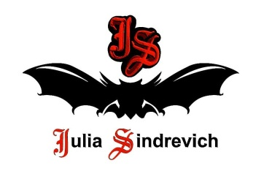
тел. (916) 544-44-44, e-mail: Juliasindrevich@yandex.ru www.juliasindrevich.ru
Прайс-лист VICTORY
арт | наименование товара | цена, руб
V_010 | Юбка-годе-лайт длинная со шнуровкой сзади, цвет изумруд-черный (лицо – 2изумруд меринос, изнанка – 2Лилия), р.44-48, длина по бок.шву 107см, 25шерсть мериноса, 25акрил, 50мерсиризованный хлопок. 500гр, к=12 | 10800

Усл.обозначения:
Возможно изготовление на заказ (сроки зависят от модели).
Имеется в наличии.
Продано.

